Собрался однажды кот совершить паломничество в Мекку.Накануне путешествия он навел в доме порядок, убрал и украсил цветами комнату и пригласил в гости мышей, чтобы попрощаться с ними и пожелать им доброго здоровья и благополучия на время своего отсутствия.Мыши очень обрадовались, когда узнали, что кот отправляется в Мекку и теперь надолго оставит их в покое. Они тоже стали наряжаться и прихорашиваться, чтобы не ударить лицом в грязь и предстать перед ним в наилучшем виде.Когда мыши собрались уходить, одна старая хромая мышь сказала своим соплеменникам:— Лучше не ходите в гости к коту, он вас обманет!Но остальные мыши ей возразили:— Что ты говоришь, старая! Не может кот нас обмануть. Он собрался на богомолье в Мекку и поклялся, что больше никогда не будет нас обижать.Старая мышь пыталась было с ними спорить, но бесполезно.— Ладно, идите, если хотите, хотя я вам и не советую, — сказала она, наконец. — Что до меня, то я и не подумаю идти.Мыши не захотели ее слушать и, веселые, расфранченные, с песнями и радостным писком, отправились в гости к коту.Когда они подошли к его дому, кот вышел им навстречу, кланяясь и громко приветствуя дорогих гостей. Затем он провел их в богато убранную комнату, запер дверь на ключ, уселся в кресло, а мышам предложил удобно расположиться вокруг него на ковре. В это время старая хромая мышь незаметно пролезла к коту в подпол и оттуда через маленькую щелку стала наблюдать, что делается в его доме.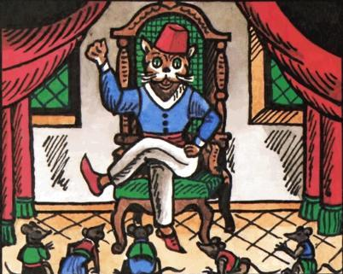Когда мыши расселись на ковре и их радостное возбуждение слегка утихло, кот начал читать им проповедь о добродетелях и примерном поведении. Закончив проповедь, он обратился к молоденькой мышке и сказал:— А вот ты, мне кажется, и не помышляешь о благости. Ведь это ты на днях съела моего сына, моего любимого котенка!Бедная мышка страшно испугалась, замахала лапками, залепетала:— Что ты, кот! Что ты! Этого быть не может! Как я могла съесть твоего котенка! Разве я могу съесть котенка?!Но кот был непреклонен. Он убежденно сказал:— Нет, это ты съела моего котенка. Я это прекрасно знаю.— Что ты, что ты, не ела я твоего котенка, — пищала в страхе маленькая мышка.Остальные мыши тоже заволновались и стали просить кота:— Уважаемый кот! Смилуйся над этой глупой мышкой! Прости ее! Она не виновата! Если она и съела твоего котенка, то по ошибке! Ты должен простить ее, потому что отправляешься в святые места!Но кот не собирался изменять своим повадкам и твердо ответил:— Недаром говорят: скажи мне, кто твой друг, и я скажу, кто ты. Раз вы защищаете такую жестокую разбойницу, как эта мышка, которая съела моего любимого котенка, стало быть, вы сами такие же коварные, жестокие разбойники. Поэтому вы все достойны наказания.С этими словами кот вскочил на ноги и бросился на своих гостей. А старая хромая мышь, увидев через щелку, как он расправляется с ее друзьями и подругами, грустно пропищала:— Вот вам и кот-проповедник! Не послушались меня, а ведь я вас предупреждала! Еще не родился такой кот, который хоть раз в жизни сходил бы на богомолье в Мекку или стал добродетельным и милосердным!

